ГБУ РО «ЦРБ» в Цимлянском районе
Санитарно-просветительная листовка
«ЛИХОРАДКА ЗАПАДНОГО НИЛА»

В августе 2023г. в Цимлянском районе был зарегистрирован лабораторно подтверждённый случай заболевания жительницы города Цимлянска Лихорадкой Западного Нила. Больная отмечала неоднократные укусы комарами. Данный случай закончился благополучно.
Лихорадка Западного Нила - острое трансмиссивное инфекционное
(вирусное) заболевание, передающееся комарами и протекающее с полиаде-нитом (множественным увеличением лимфатических узлов), высыпаниями на коже и серозным воспалением мозговых оболочек, иногда — менингоэн-цефалитом. 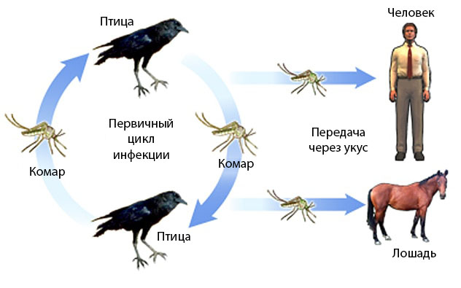
В России верифицированный клинический диагноз лихорадки Западного Нила впервые был поставлен в 1999 году, поэтому более или менее надёжная оценка летальности может быть основана на данных эпидемической вспышки 1999 года на юге России и Киргизии: 492 серологически подтверждённых случая, летальность 7,32 %. Вспышка 2010 года на территории Волгоградской области: на 5 октября 2010 года 409 заболевших (за период с 1999 по 2012 годы от последствий вируса умерло 59 человек), Ростовская область (станица Обливская — 100 заболевших, умерло — 5), Астраханская область. За 2013 год в России зарегистрирован 191 случай в 16 регионах, летальность — 1,5 %.
Заболевание начинается остро с быстрого повышения температуры тела до 38-40 °C, сопровождающегося ознобом. У некоторых больных повышению температуры тела предшествуют кратковременные явления в виде общей слабости, понижения аппетита, усталости, чувства напряжения в мышцах, особенно в икроножных, потливости, головных болей. Лихорадочный период продолжается в среднем 5-7 дней, хотя может быть и очень коротким 1-2 дня. Температурная кривая в типичных случаях носит ремиттирующий характер с периодическими ознобами и повышенной потливостью, не приносящей больным улучшения самочувствия.
Заболевание характеризуется резко выраженными явлениями общей интоксикации: сильная мучительная головная боль с преимущественной локализацией в области лба и глазниц, боли в глазных яблоках, генерализованные мышечные боли. Особенно сильные боли отмечаются в мышцах шеи и поясницы. У многих больных наблюдаются умеренные боли в суставах конечностей, припухлости суставов не отмечается. На высоте интоксикации нередко возникает многократная рвота, аппетит отсутствует, появляются боли в области сердца, чувство замирания и другие неприятные ощущения в левой половине грудной клетки. Может отмечаться сонливость.

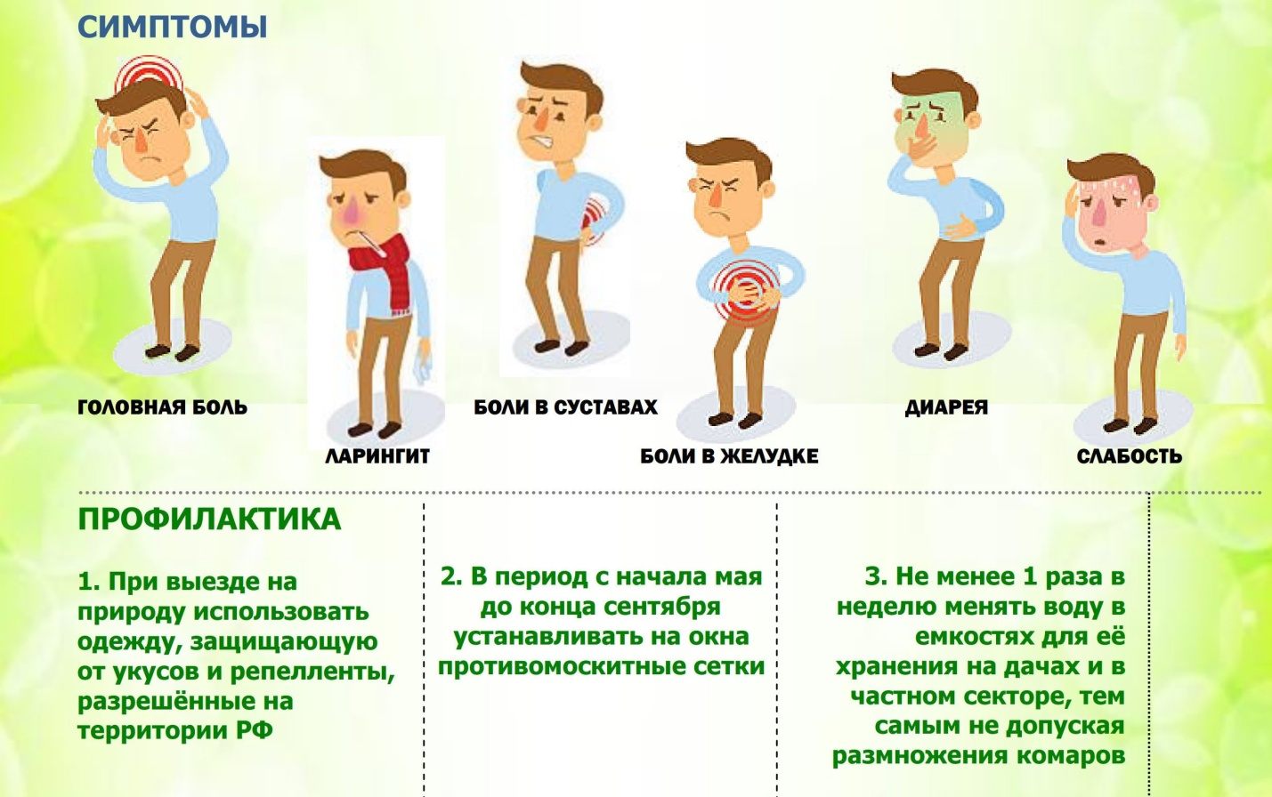

При появлении первых клинических симптомов необходимо незамедлительно обратиться за медицинской помощью, при необходимости - пройти консультирование у врача-инфекциониста.

